Asunto: Respuesta a consecuencia a la cuestión no. 105912019
Precedente: (1) Planteamiento de fecha 16-VIII-2019

Chihuahua, Chih., a 23 de agosto de 2019

C. Mimi Cruz Cruz

En mi carácter de Responsable de la Unidad de Transparencia del H. Congreso del Estado de Chihuahua—con fundamento en lo establecido en el artículo 6º, párrafo cuarto, apartado A, fracción I, de la Constitución Política de los Estados Unidos Mexicanos, y en el artículo 4º, fracción II, párrafos del uno al tres, de la Constitución Política del Estado de Chihuahua; en los artículos 4°, 124, 136, 138, 212 y 213 de la Ley Orgánica del Poder Legislativo del Estado de Chihuahua; y en los artículos 1º, 2º, 5º, fracciones XIX, XXVIII, XXIX, XXXI, XXXIII, 6º, 7º, 32, fracción III, 33, fracciones I, II, VII, X, XII, 36, fracciones I, II y VII, 37, y 38, fracciones II, VI y IX, 40, 46, 47, 54 y 55, de la Ley de Transparencia y Acceso a la Información Pública del Estado de Chihuahua;—, y en atención a la solicitud identificada con el no. 105912019, a tiempo me comunico con Usted a efecto de notificarle la respuesta que en la normativa en la materia se determina.

A continuación, se precisarán los términos de la solicitud formulada; luego se expondrán los datos correspondientes a la respuesta institucional, y por último se explicitarán los puntos resolutivos que en atención a la situación sean procedentes.

I. Planteamiento de la persona solicitante

Se exponen los antecedentes del caso a fin de que se comprenda el contexto en el que fue formulado el planteamiento previamente aludido.

- El día 16 de agosto del año 2019 se recibió por medio del Sistema de solicitudes de acceso a la información de la PNT- sistema Infomex Chihuahua una cuestión dirigida a la Unidad de Transparencia del H. Congreso del Estado de Chihuahua.

- Lo que se solicitó fue lo que a continuación se precisa:

- “Buenas tardes, soy estudiante de Derecho Informático y solicito me sea contestado el cuestionario que adjunto a la presente solicitud, con el fin de conocer las problemáticas y deficiencias en su Estado respecto al delito de Grooming, ya que me encuentro haciendo mi tesis referentes a los delitos sexuales que se cometen a través de las redes sociales. Agradezco el apoyo
adjunto1565925695.docx”



- En el artículo 4º, fracción II, párrafo segundo, de la Constitución Política del Estado de Chihuahua; en los artículos 2º, 5º, fracción XIX, 33, fracciones II y VII, 38, fracción II y 40, de la Ley de Transparencia y Acceso a la Información Pública del Estado de Chihuahua, se estatuye que:

  - Las personas tienen derecho a acceder a la información pública, a excepción de la clasificada según las pautas establecidas en la ley;

  - Los entes públicos administran su Sistema de Información y deben establecer las medidas necesarias para la protección de los archivos, con el objeto de evitar su alteración, pérdida, tratamiento, modificación, afectación o acceso no autorizado.

- Por consecuencia, la Unidad de Transparencia del H. Congreso del Estado de Chihuahua, determinó divulgar la información correspondiente, con base en lo establecido en el artículo 33, fracción X y 46 fracción V de la Ley de Transparencia y Acceso a la Información Pública del Estado de Chihuahua.

II. Difusión

- Por este conducto me permito informarle, que la solicitud de información que Usted realizó, fue debidamente turnada a la Secretaría de Asuntos Legislativos y Jurídicos de este H. Congreso del Estado de Chihuahua, con el objeto de que realicen una búsqueda exhaustiva y razonable de la información solicitada, quiénes a su vez proveyeron la información que a continuación se le expone:

En atención al oficio UT-LXVI/507/19, relativo al requerimiento de datos que obran en poder de esta Secretaría, necesarios para emitir respuesta a la solicitud de información con folio No. 105912019, me permito comentarle que:

El delito de grooming no se encuentra tipificado en el Código Penal del Estado, en consecuencia, no se cuenta con información para atender su petición contenida en los numerales 1 al 8 y 10.

Cabe señalar que la Dip. Ana Carmen Estrada García y el Dip. Benjamín Carrera Chávez, del Grupo Parlamentario de Morena, presentaron iniciativa con carácter de decreto a efecto de adicionar un Capítulo VIII al Título Quinto del Libro Segundo, del Código Penal del Estado de Chihuahua, a fin de tipificar el “Grooming”; misma que fue registrada bajo el número asunto 462, y turnada a la Comisión de Justicia para su análisis.

http://www.congresochihuahua2.gob.mx/biblioteca/iniciativas/archivosIniciativas/9386.pdf

La información en comento está disponible para su consulta en nuestro portal de internet, siguiendo esta ruta:

  - Ingrese la dirección www.congresochihuahua.gob.mx
  - En la parte superior ubique el menú horizontal y haga clic en la sección “Biblioteca”.
  - Luego, haga clic en el menú izquierdo en el recuadro “Asuntos (iniciativas)”
  - Ubique el buscador por “Palabra” y teclee grooming.
  - Luego haga click en buscar, para desplegar la información inherente a la iniciativa, así como los íconos para su descarga.
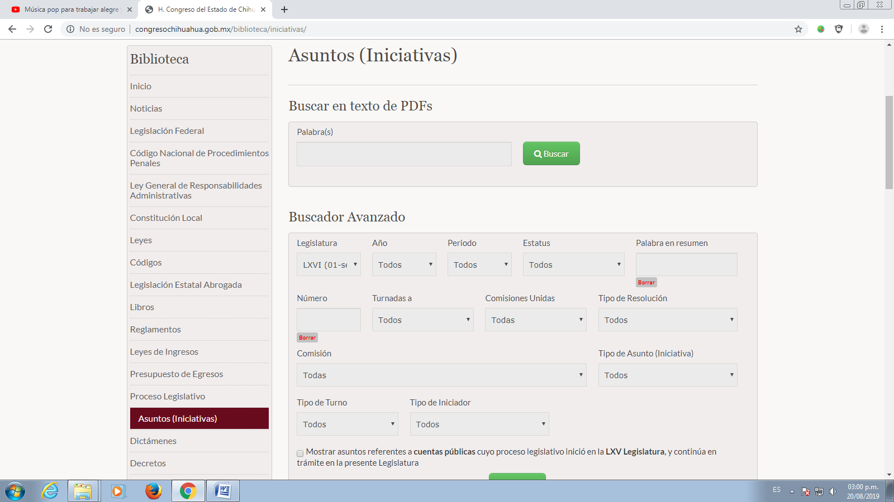

Respecto a la pregunta sobre los delitos relacionados con el grooming, señalada en el numeral 9, me permito hacer de su conocimiento que el Código Penal del Estado, en el Capítulo VII, articulo 180 Bis, contempla el delito de “Sexting”, en los términos que a continuación se transcriben:

“Artículo 180 Bis. A quien reciba u obtenga de una persona, imágenes, textos o grabaciones de voz o audiovisuales de contenido erótico o sexual y las revele o difunda sin su consentimiento y en perjuicio de su intimidad, se le impondrá de seis meses a cuatro años de prisión y de cien a doscientos días de multa.

Las penas a que se refiere el presente artículo, se aumentarán en una mitad cuando el delito se cometa en contra de una persona menor de catorce años o que no tenga la capacidad de comprender el significado del hecho o que por cualquier causa no pueda resistirlo, aun y cuando mediare su consentimiento.”

Enlace al Código Penal del Estado:
http://www.congresochihuahua2.gob.mx/biblioteca/codigos/archivosCodigos/64.pdf

Por lo que hace a las preguntas 11 a la 20, es importante precisar que su contenido se refiere a atribuciones conferidas a la Fiscalía General del Estado, conforme lo disponen los artículos 2, fracción II; 24 y 35 de Ley Orgánica del Poder Ejecutivo; 2 y 3 de la Ley Orgánica de la Fiscalía General, ambos ordenamientos jurídicos del Estado, por lo que deberá dirigir su solicitud a la referida dependencia.

Finalmente, en caso de que la respuesta otorgada no satisfaga la pretensión de la persona solicitante, podrá interponer recurso de revisión ante el Instituto Chihuahuense para la Transparencia y Acceso a la Información Pública o ante la Unidad de Transparencia de este Sujeto Obligado, dentro de los quince días hábiles siguientes a la fecha de su notificación.

III. Determinaciones

- Por lo precedentemente expuesto, debidamente fundado y motivado, el Responsable de la Unidad de Transparencia del H. Congreso del Estado de Chihuahua resuelve:

- Divulgar la información correspondiente, de conformidad con lo estatuido en el artículo 33, fracción X, y 46, fracción V de la Ley de Transparencia y Acceso a la Información Pública del Estado de Chihuahua; y a su vez poner para su consulta en la unidad de transparencia la misma.
- Notifíquese al usuario del presente proveído por el sistema de solicitudes de acceso a la información de la PNT- sistema INFOMEX Chihuahua, con fundamento en lo preceptuado en los artículos 38.º, fracción VI, 46.º, fracción II, y 47º de la Ley de Transparencia y Acceso a la Información Pública del Estado de Chihuahua.
- Comunicar a la persona peticionaria que puede interponer ante el Instituto Chihuahuense para la Transparencia y Acceso a la Información Pública ICHITAIP o ante la Unidad de Transparencia del H. Congreso del Estado de Chihuahua un Recurso de Revisión con fundamento en los artículos 136.o, 137.o, y 138.o de la Ley de Transparencia y Acceso a la Información Pública del Estado de Chihuahua:

(I) | El plazo para hacerlo es dentro de los quince días hábiles siguientes a la fecha de la notificación de la respuesta, o del vencimiento del plazo para su notificación;
(II) | Deberá contener el nombre del recurrente o de su representante, y en  su caso, tercero interesado, y dirección o medio para recibir notificaciones, con base en lo estatuido en el artículo 138 fracciones II y III de la Ley de Transparencia y Acceso a la Información Pública del Estado de Chihuahua;
(III) | Debe precisar el Sujeto Obligado ante el cual se presentó la solicitud de información, el acto que se recurre, el número de folio de la respuesta de la solicitud de acceso, la fecha en que fue notificada la respuesta al solicitante o tuvo conocimiento del acto reclamado, o de la presentación de la solicitud en caso de falta de respuesta; las razones o motivos que sustenten la impugnación;
(IV) | Asimismo, es necesario adjuntar copia de la respuesta que se impugna y, en su caso, de la notificación correspondiente, salvo en el caso de respuesta de la solicitud; adicionalmente se podrán anexar las pruebas y demás elementos que considere procedentes.

Así lo acordó el Lic. Juan Carlos Fuentecilla Chávez, Responsable de la Unidad de Transparencia del H. Congreso del Estado de Chihuahua. Archivo

